PARCIAL PRACTICO

domingo, 26 de febrero de 2023

03:02 p. m.

Primero hay que configurar el DNS con sus respectivas zonas:

En este caso las zonas se crearan con el nombre mío

**DNS**

Iniciamos sesión en el servidor y le damos permisos root

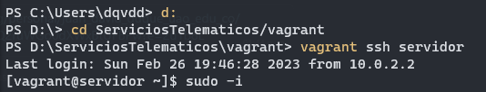

Una vez root vamos a archivo named.conf para configurar las zonas



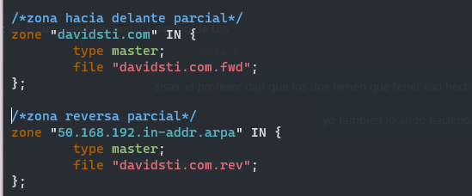

Ahora vamos a crear los archivo de las zonas en etc/var/named:

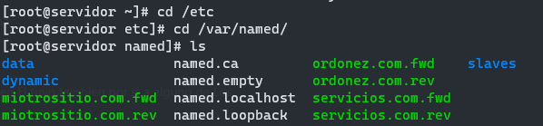

Creamos los archivos para cada zona que creamos anteriormente



Y los editamos para que queden así:

FWD

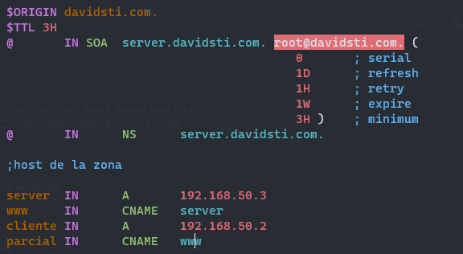

REV

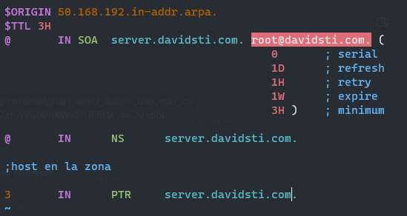

Y le damos los permisos chmod 755 a estos dos archivos:

Si estan en verde es porque tienen los permisos de RWX

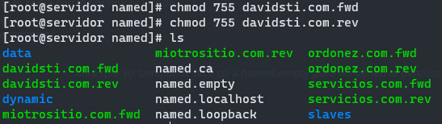

**HTTP**

Ahora vamos a configurar el servicio http:

Editamos este archivo de configuracion



Y agregamos un virtualhost y un loadmodule

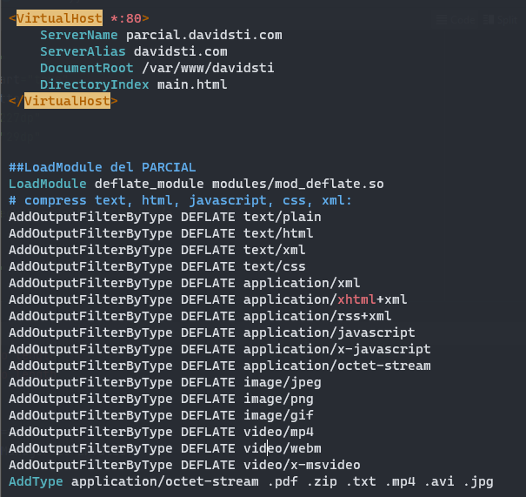

Ahora nos dirijimos a /var/www

Para crear un directorio con el nombre que usamos en la zona y en el virtualhost





Ahora creamos un archivo main.html en este nuevo directorio

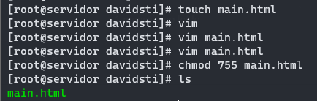

Ahora iniciamos el servicio FTP para tranferir archivos con firezilla



Instalamos FireZilla en nuestro equipo y pasamos el video a nuestro servidor de vagrant, en este caso usamos Video_Parcial.mp4

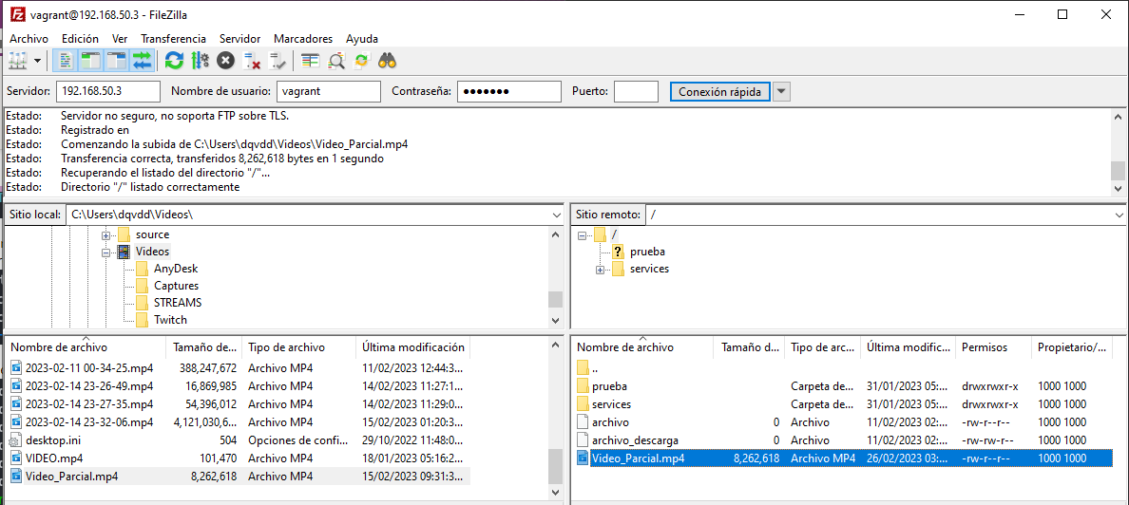

Y si vamos al directorio de vagrant, podremos ver el video ahí subido:



De ahí lo movemos a nuestro directorio que creamos en /var/www/davisdsti



Y comprobamos que ya no está en vagrant, pero si en davidsti

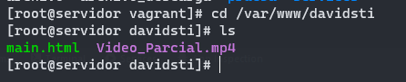

Verificamos en un navegador que todo este sirviendo bien

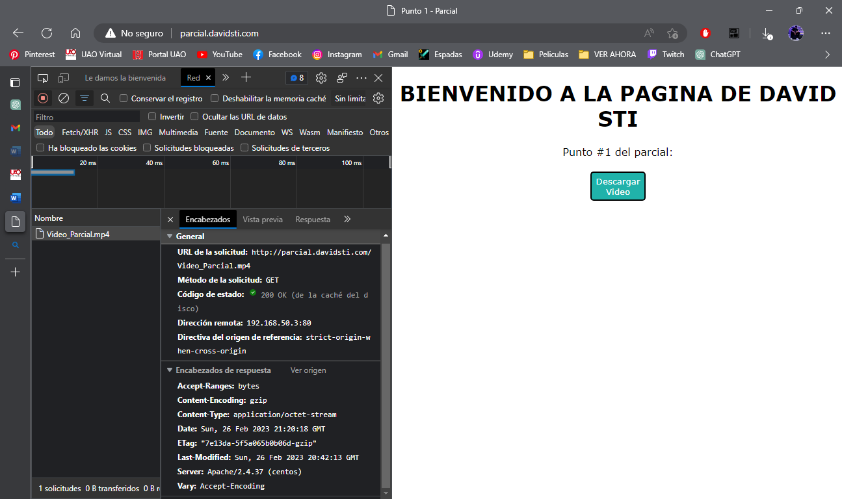

Tambien hacemos un curl en el cliente:

Hay que modificar el archivo /etc/resolv.conf

Luego usamos el comando

curl parcial.davidsti.com

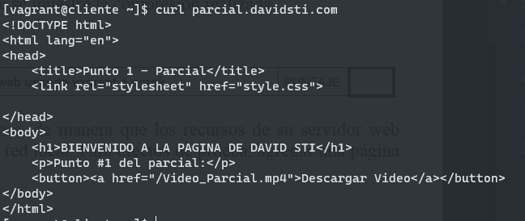

Tambien comprobamos los archivos subidos desde el ftp

curl -I -H 'Accept-Encoding: gzip,deflate' <http://parcial.davidsti.com/Video_Parcial.mp4>

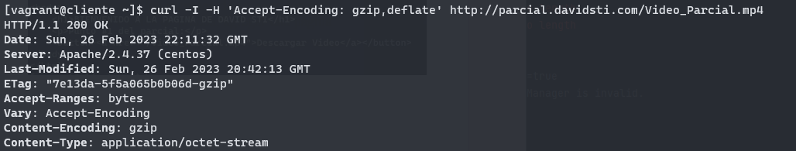

Tambien podemos descargarlo desde el cliente, pero primero hay que instalar WGET

Sudo yum install wget

Y luego lo descargamos

wget <http://parcial.davidsti.com/Video_Parcial.mp4>

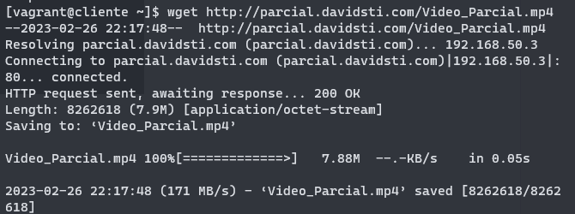

**NGROK**

En el Powershell, afuera de la máquina, usamos el siguiente codigo

./ngrok http 192.168.50.3:80

Y en ngrok, usamos uno muy similar

ngrok http 192.168.50.3:80